Práctica 6.1

Índice
Despliegue con Docker 3
Docker Compose 5
Tarea 7

Despliegue con Docker
En primer lugar vamos a clonar el repositorio

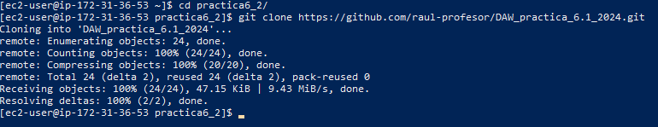
A continuación vamos a configurar el Dockerfile de la siguiente manera:

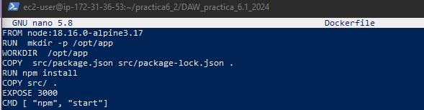
Después hacemos un build de la imagen de Docker
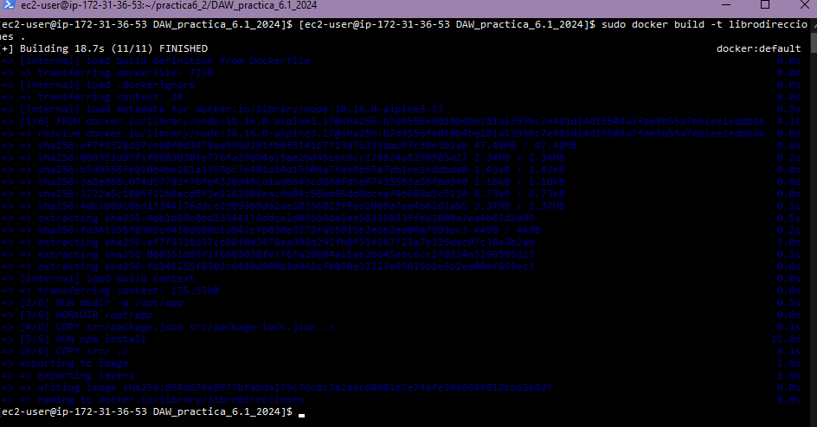
Y por último iniciamos el contenedor en el puerto 3000

Por supuesto si nos intentamos conectar nos dará un error de conexión
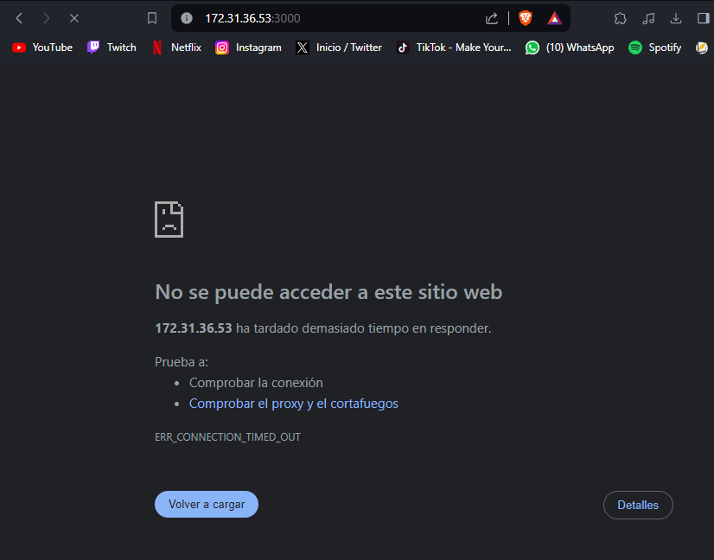

Docker Compose
Primero instalamos docker-compose que desde un EC2 es un poco más complejo
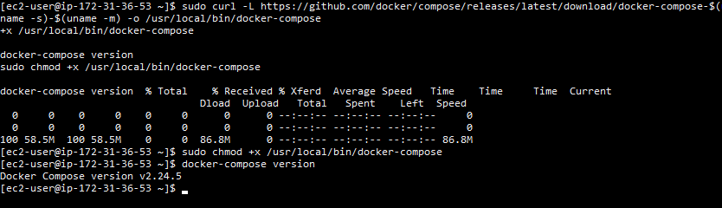
Tendremos que tener nuestro .yml para describir toda la aplicación.
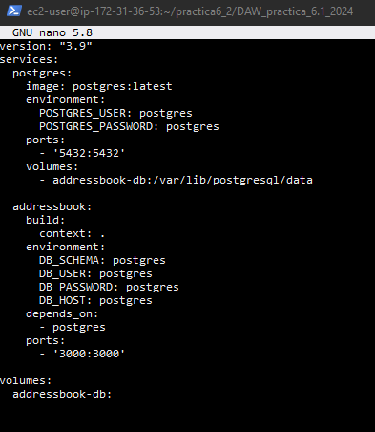

Migramos las tablas para crearlas en nuestra base de datos.
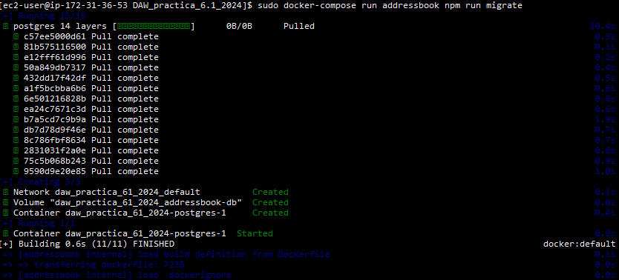
Y a continuación construimos el contenedor.
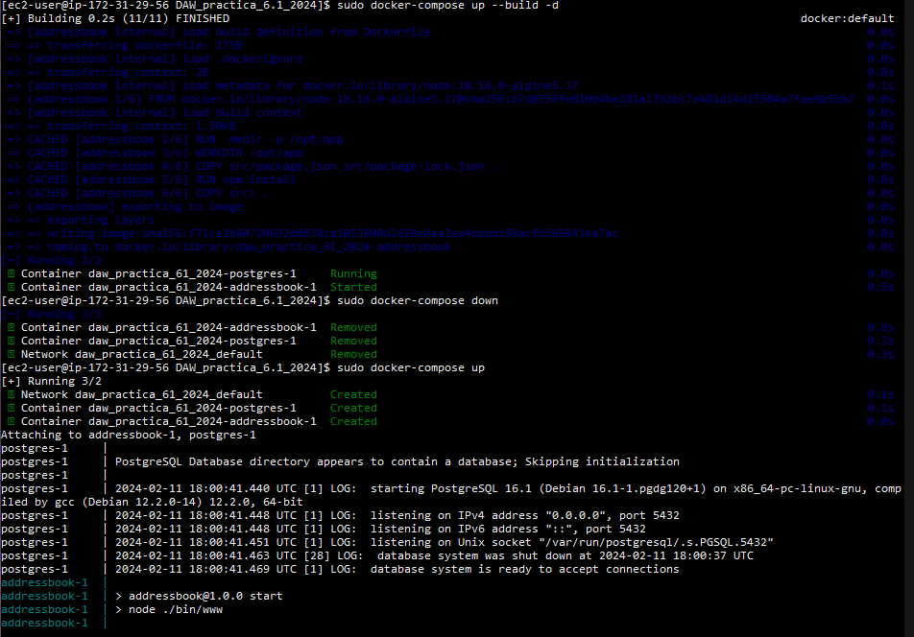

Ahora podemos correr un test para ver que funciona correctamente.
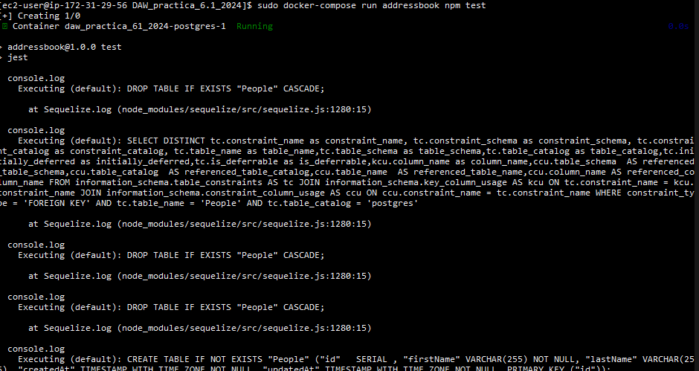

Tarea
GET /persons/all muestra todas las personas en el libro de direcciones
GET /persons/1 muestra la persona con el id 1
PUT /persons/ añade una persona al libro de direcciones
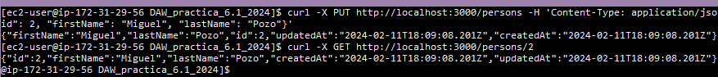
DELETE /persons/1 elimina a la persona con el id 1
